報道関係者各位 2018/04/9
有限会社興正

中華レストラン × ドローンの異色コラボ
店内でドローンが縦横無尽に飛びまくる！
GW向けイベント情報
①中国茶房８の店内で『日本ドローンレース協会（JDRA）公式レースin六本木』 を開催。
②ドローン好きのためのスペシャルエンタテインメントイベント『超泥人会』 を開催。



有限会社興正（本社：東京都渋谷区）が運営する中国茶房8では、ゴールデンウィーク期間中に日本ドローンレース協会（JDRA）の公式ドローンレース「JDRA TINY WHOOP Japan Cup No.11 in TOKYO」を開催します。レース当日は150席以上ある店内をTiny Whoopと呼ばれる手のひらサイズの小型ドローン(機体重量35g以下)が飛び回り、参加者はタイムを競い合います。さらにドローンで撮影された映像がスクリーンに映し出され、その様子はYouTubeなどでライブ配信されます。エキシビジョンレースでは、厨房の中までドローンが往来し、中華料理の迫力ある調理シーンをドローンが空中から覗き見るような映像が見られます。また当日の観戦者は、中国茶房８の美味しい料理を食べながら、頭上をドローンが飛び回ってレースを繰り広げるというSNSで拡散せずにはいられない体験ができます。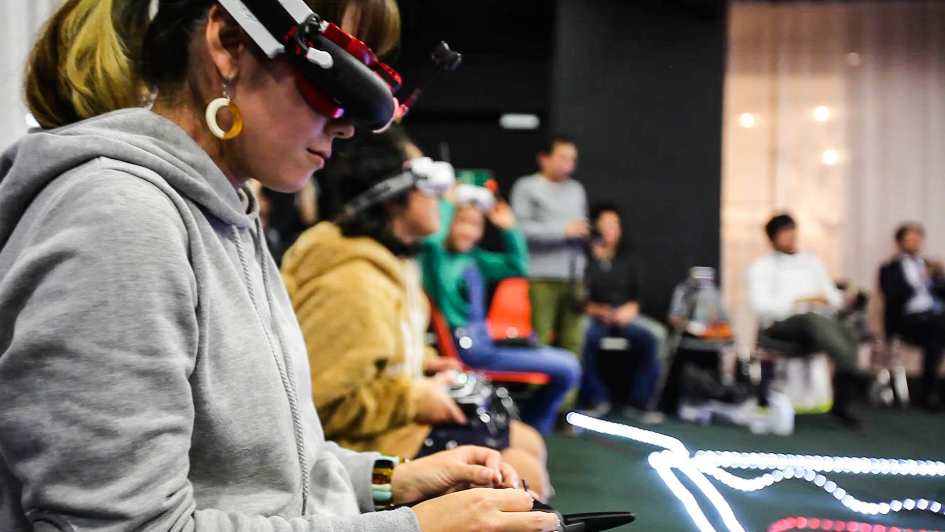
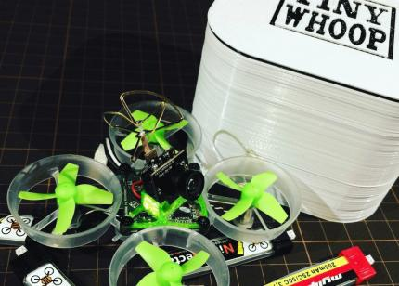
レースの様子
手のひらサイズの小型ドローン (Tiny Whoop)


また、《ドローン好きのためのリアルコミュニティ》として中国茶房8にて毎月開催される「泥人会」の拡大版スペシャルイベント「超泥人会」が4月28日に開催されます。
このイベントでは、ドローンでのトラブルやヒヤッとした動画を集め、それにより健全なドローンフライトを啓蒙するための「門外不出のドローンショートムービーコンテスト」や、ドローンキーパーソンによる他では聞けないインタビュー、そしてトイドローンを使ったミニ競技などドローン初心者からプロまで楽しめる多彩な内容のエンタテインメントイベントです。

◆中国茶房８とは
北京ダック専門店の中国茶房８は、名物料理の北京ダックをはじめ、手作り水餃子や小皿料理などが人気の中華料理店。本場のシェフが手作りにこだわって作る300種以上の圧倒的な料理はどれもコストパフォーマンスが良く、絶対に知っておいて損は無いお店。デカすぎる羊の丸焼きや、太すぎる太麺焼きそば（ベルト麺）、ご飯が我慢できなくなる麻婆豆腐などのインパクトのある料理はもちろん、店内の変わったオブジェなどもSNS映えがする飲食店として、老若男女を問わず人気のお店です。

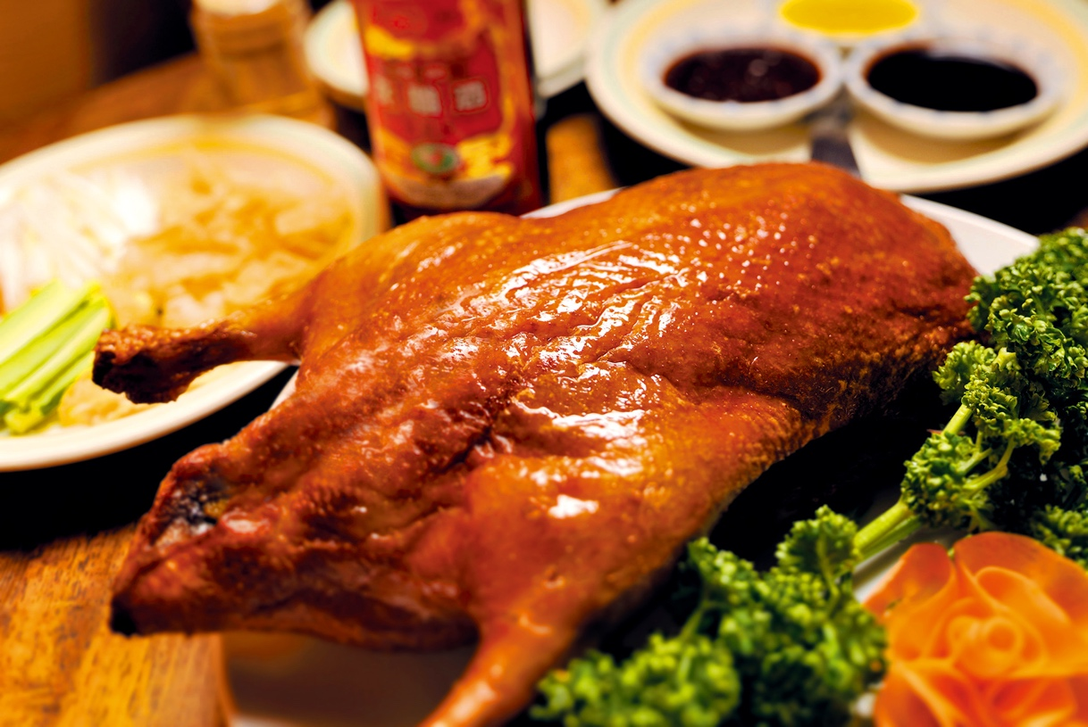
名物の北京ダックはインスタ映え抜群

◆イベント概要①
イベント名：JDRA TINY WHOOP Japan Cup No.11 in TOKYO
内容：店内で縦横無尽にドローンが飛びまくるドローンレースを開催
日時：2018年4月30日（月曜日／祝日）
時間：17：00 ～ 予選
18：00 〜 エキシビジョンマッチ（厨房内で爆走レース）
19：00 〜 準決勝 〜 決勝
20：00 ～ 表彰式
場所：中国茶房8六本木店
観戦費用：お一人2,000円 店内の特設ドローンレース会場内での観戦が可能です。軽食付き。ドリンクや料理の追加注文可能。
チケット情報：https://peatix.com/event/363640
尚、レース参加希望者はJDRAの公式ホームページをご確認ください。
イベントホームページアドレス： http://www.cceight.com/eight-drone-event

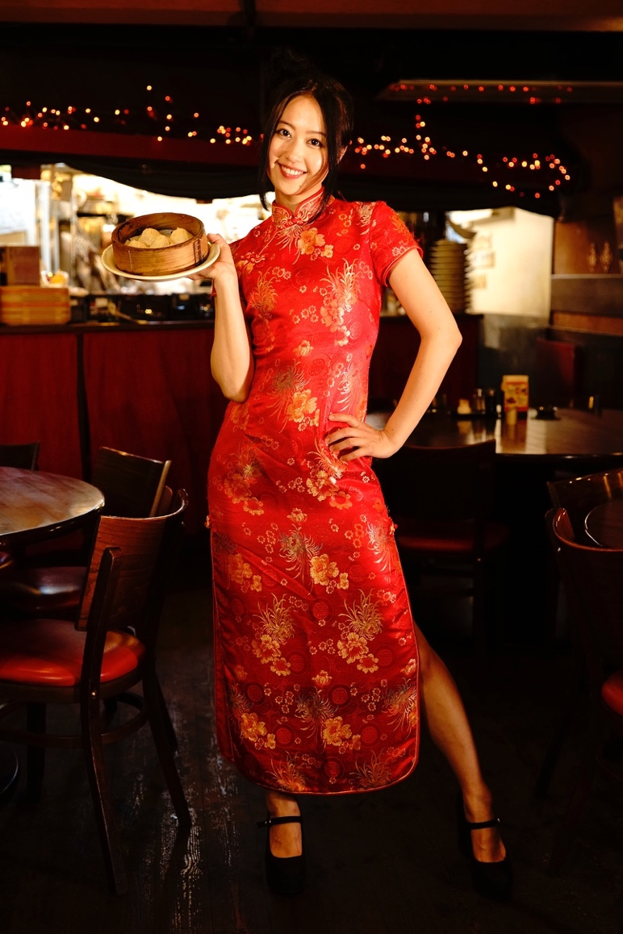
レース当日はレースクイーンも

◆店舗詳細
店 舗 名：中国茶房8六本木店
住 所：東京都港区西麻布3-2-13 コートアネックス六本木２階
アクセス：東京メトロ六本木駅六本木ヒルズ改札から徒歩4分
グランドハイアット東京の向かい
電 話：03-5414-5708
営業時間：24時間営業
定 休 日：なし
席 数：150席
平均客単価：（昼）500円台〜、（夜）1,000円台〜、（宴会）1,880円~
客層：全世代
ホームページアドレス：http://www.cceight.com/
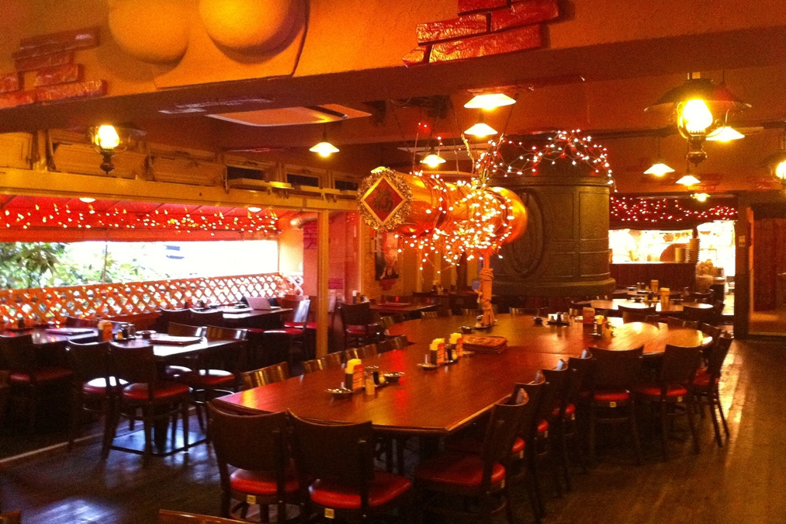

◆主催者詳細
企 業 名：一般社団法人日本ドローンレース協会（JDRA）
住 所：東京都千代田区平河町1-3-6 BIZMARKS麹町2F
ホームページアドレス：http://www.jdra.or.jp/

◆イベント概要②
イベント名：超泥人会
内容：ドローン好きのためのエンタテインメントイベント。
《門外不出のドローンショートムービーコンテスト》や《他では聞けないインタビュー》等多彩な内容
日時：2018年4月28日（土曜日）
時間：17：30 ～ 会場
18：00 〜 開始
22：30 終了予定
場所：中国茶房8赤坂店
参加費用：
前売券（4月27日まで） お一人4,300円
女性（アルコールOK）またはノンアルコールの方 お一人3,800円
当日券 お一人5,000円

チケット情報：https://super-drone.peatix.com/
◆店舗詳細
店 舗 名：中国茶房8赤坂店
住 所：東京都港区赤坂3-8-8 赤坂フローラルプラザビル B1
アクセス：赤坂見附駅から徒歩1分。
電 話：03-6234-9788
営業時間：24時間営業
定 休 日：なし
席 数：200席
平均客単価：（昼）500円台〜、（夜）1,000円台〜、（宴会）1,880円~
客層：全世代
ホームページアドレス：http://www.cceight.com/

本リリースに関するお問い合わせ
有限会社 興正 担当 西村／柴田
TEL 03-5772-7588／E-mail welcome@cceight.com

